Занятие кружка
«Семейно-бытовые традиции Донского казачества»
Тема:
«Что едали наши деды?»

Бойко Н.А.,
педагог дополнительного образования

Цель: Углублять знания о донской казачьей кухни.
Прививать любовь и уважение к обычаям и традициям донских казаков.
Воспитание чувства любви к своему родному донскому краю.
Оформление: Стол, покрытый скатертью, лавки, поставчик, макет печки, половики, предметы казачьего обихода, казачья посуда, казачьи национальные блюда.

П л а н

- Внутреннее убранство кухни.
- Предметы кухонной утвари.
- Особенности названия и применения утвари.
- Викторина: «Что это такое?»
- Разнообразие блюд: постный и праздничный стол донских казаков.
- Дегустация казачьего блюда.
- Подведение итогов.

Казак: Приглашаем на кружок наш,
Люди нынче не спроста,
Всех, кто молод и не молод,
У кого душа чиста
Всех, кто честно потрудился,
Честь, воздав большим делам,
И успехов в них добился,
Приглашаем в гости к нам!
Казачка: Милости просим, пожалуйте в гости,
Заходите не пожалеете, коли. время имеете.
Казак: В нашем доме гостем будь,
Приглашаем отдохнуть,
Наш кружок завет гостей,
Заходите поскорей.
Казачка: Здравствуйте, гости дорогие,
Женатые и холостые,
Почтенные и молодые,
Толстые и худые.
Пожалуйте в наш курень в курагод.
Казак: Милости просим, будьте, как дома
Наш дом – ваш дом!
Знакомьтесь со всем, что еще не знакомо,
И с каждым знакомьтесь, кто вам не знаком.

Учитель: Сегодня мы проводим занятие кружка по теме: «Что едали наши деды?», чтобы окунуться в ту атмосферу, в которой жили казаки и казачки, познакомиться с их традициями, бытом, обычаями. А помогут мне в этом молодые казачки, молодое коренное поколение ст. Бессергеневской, уч-ся нашей школы.

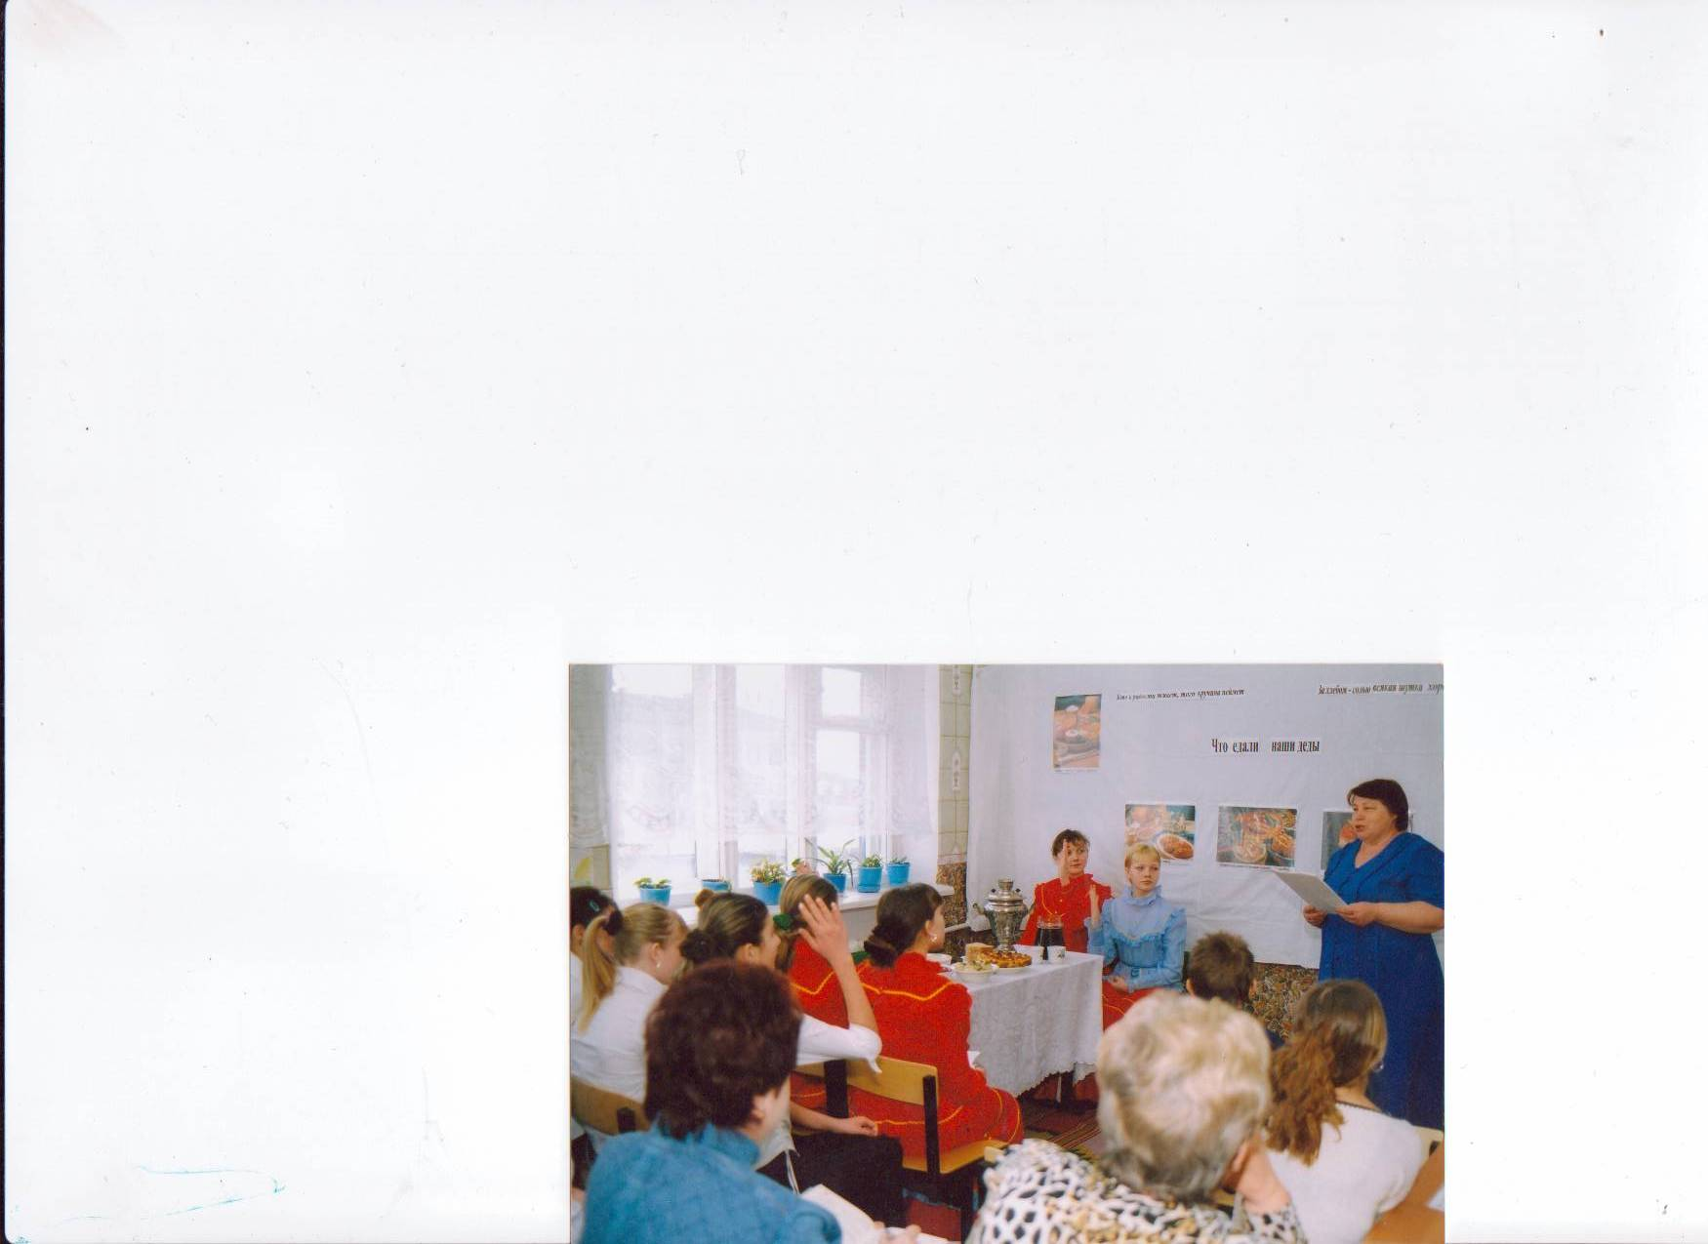

Казачка: Донская кухня впитала и продолжает вбирать в себя все лучшее из кулинарных традиций народов, как проживающих испокон века на просторах степного края, так и пришедших на берега Дона-Батюшки не так давно. Издавна Великая Донская степь, завораживающая бескрайностью своих просторов, привлекала внимание переселенцев из дальних краев и земель.
В ряды казаков вливались люди различного «роду-племени» - русские, украинцы, поляки, турки, татары, греки, немцы и еще десятки других национальностей.
Каков же был быт у казаков того времени-
в каких условиях они жили, чем питались?
Казак: К середине 19 века самым распространенным у казаков типом жилища стал курень. И в зажиточных и в бедных куренях обязательно имелись подсобные помещения, погреб, прихожая и парадная комната «зала».
Обычно казачий курень имел до 5 комнат: столовая, зал и 2 спальни.
Первая от входа комната была и передней, и кухней, и столовой.
Что же собой представляла кухня?
Казачка: Кухня. Здесь семья стряпала и ела. В этой комнате находилась и печь. Печь была символом домашнего очага, может быть поэтому, она была объектом неустанного внимания хозяйки. По тому как выглядела печь, судили о хозяйке дома. Печь должна была сиять, чистотой. Поэтому казачки мазали глиной и белили ее каждую неделю.
В кухни вдоль стола и стены стояли лавки. Здесь же стоял поставец со столовой и чайной посудой. Медная посуда, кастрюли, горшки, чашки, ложки, вилки, чугунки, старинные ведра, называемые казанами, самовар, находились здесь же. Обязательно был святой угол.
Учитель: Мои помощницы- казачки ознакомили вас с казачьей кухней, ее обиходом. И в их рассказе появились слова из казачьего лексикона.
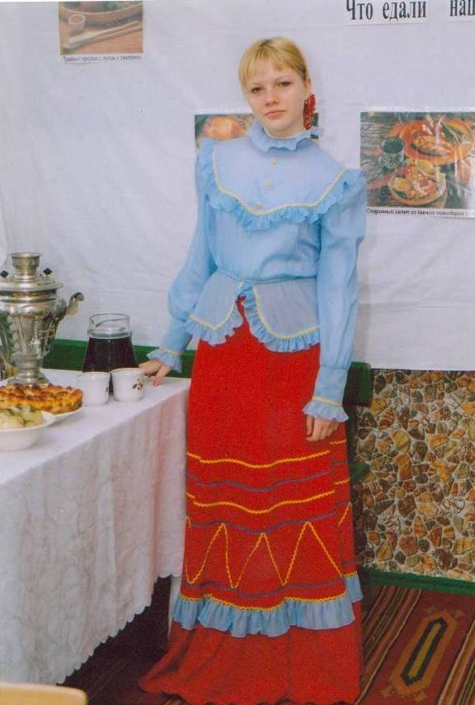
Викторина «Что - это такое?»
Я буду называть старые казачьи слова, а вы объясните их значение.
Курень – изба Чувяки – тапочки
Хворать – болеть Батя – отец
Нехай – пусть Вечерять – ужинать
Буханка – булка Цибарка – ведро
Гутарить – говорить Сапетка - корзина
Баз – казачья усадьба Взвар – компот
Завеска – фартук Каймак – густые пенки
Круглик – пирог Чебак - лещ
Учитель: Казаки были верующими, поэтому соблюдали все посты.
Сразу за семью днями разгульного масленичного веселья наступает семинедельный период строгого поста. Его еще называют Великим постом. Он самый большой по продолжительности в году.
Первая неделя поста называется «сборная» о ней говорят, неделя – сбор, течет вода с гор.
Из 49 дней Великого поста самой значительной из всех была ночь со среды на четверг.
Четвертая неделя поста – «серединная». В среду ходили по деревни ребятишки и поздравляли всех с окончанием первой половины поста, пели песни, получали за это угощения.
Шестая неделя поста - «вербная». Вербочки приносили из церкви, и стегали друг друга, приговаривая: «Вербохлёст – бей до слез». Вербы хранили в течение года, а затем скармливали скату.
Последняя неделя поста – «страстная». Четверг на этой неделе назывался чистым. В этот день купались в бане, пекли паски, красили яйца. Во время поста казачья семья постилась. Рыбу разрешалось, есть только на Благовещенье и Вербное воскресенье.

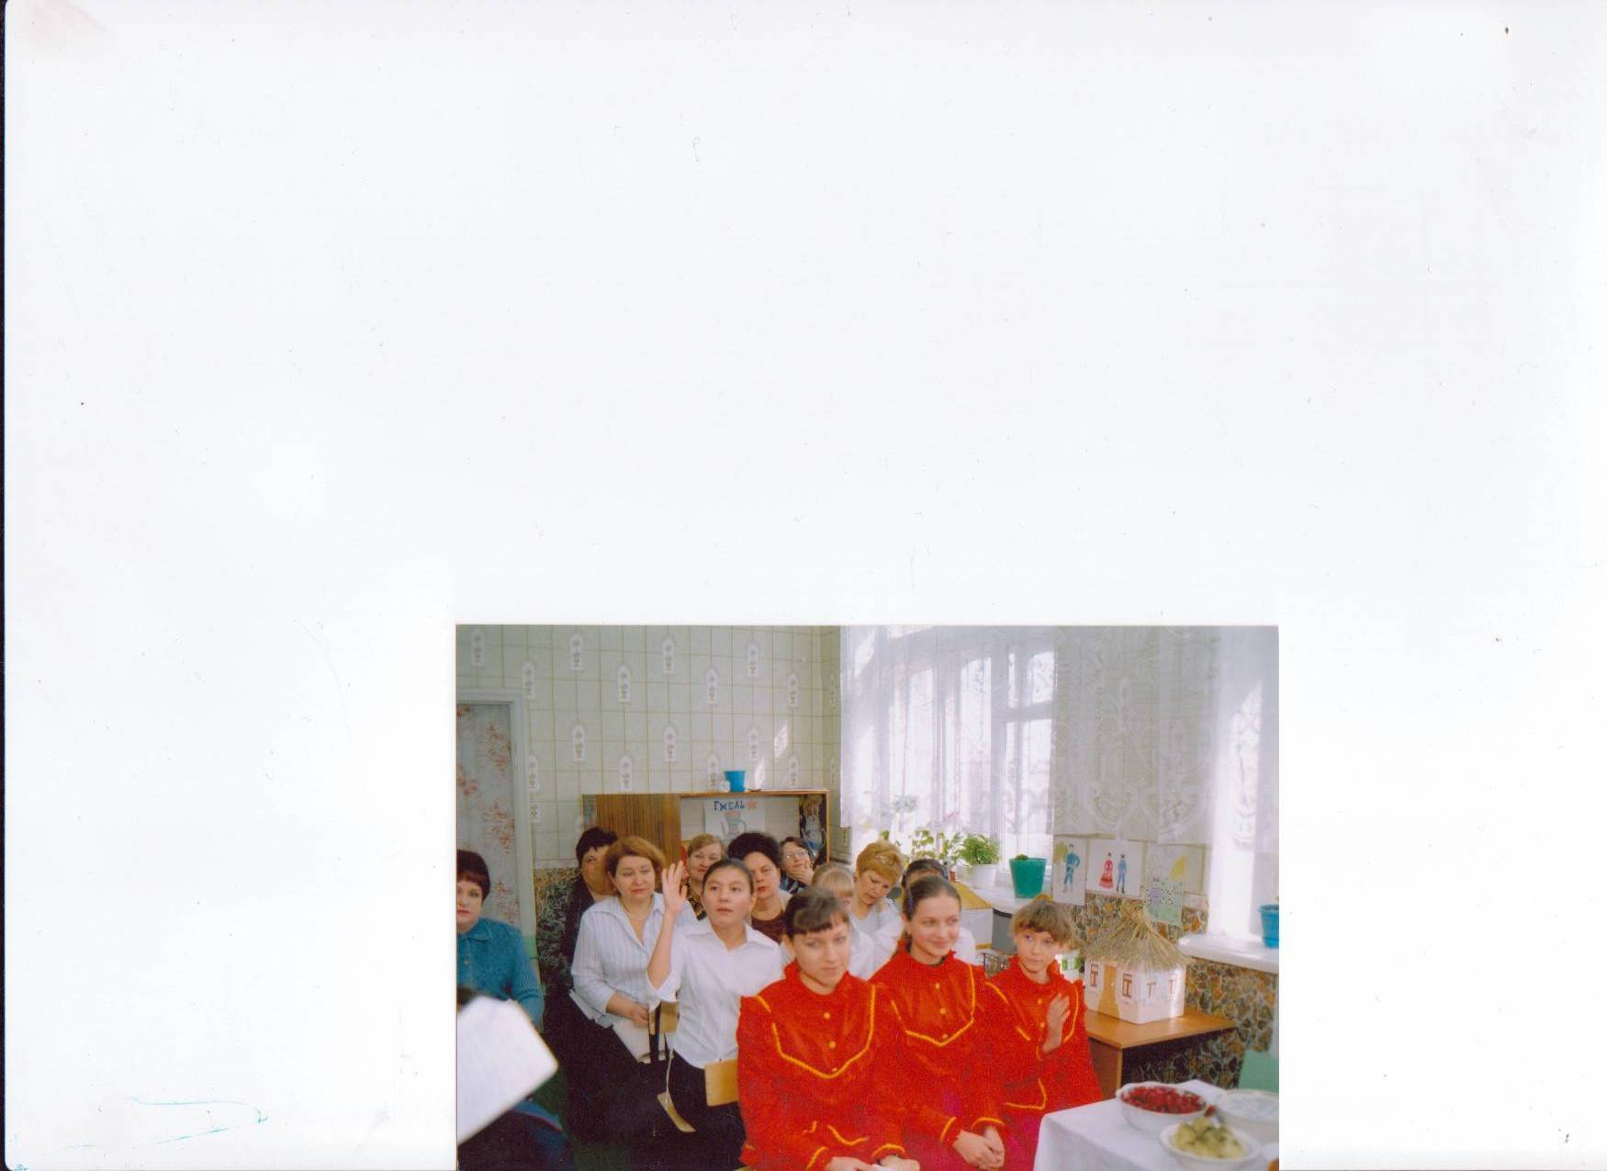

Учитель: А сейчас поговорим о меню казачьей семьи.
Казачка: Говоря о пище донских казаков, следует сказать, что она была достаточно разнообразной и обильной. Ее употребление регулировалось соблюдением церковных постов. Постная пища, приготовленная руками умелых хозяек, была вкусна и питательна. К примеру, постная окрошка с вяленой рыбой на душистом домашнем хлебном квасе могла поспорить с самым изысканным блюдом.
Если гости навещали хозяев в дни поста, то на столе были исключительно рыбные и овощные блюда, по части, приготовления которых казачки были большими мастерицами. Славились казачки своими разносолами: огурцами, помидорами, арбузами. А моченые яблоки терн и до сих пор никто лучше дончанок не приготовит.
Казак: Самым популярным горячим блюдом была уха. Существовало огромное количество рецептов приготовления ухи. Даже в одой станице ее варили по-разному. Отличие донской ухи было в том, что ее варили с томатом.
Из мясных блюд популярным была дулма. Фарш заворачивали в капустные или виноградные листья. В последствии это блюдо стали называть голубцами.
Казачка: Из теста казачки пекли огромное количество пирогов различной величины: от больших кругликов до маленьких пирожков. Круглики пекли с мясом, рыбой, овощами, икрой, курагой, яблоками, творогом.
Пили казачки взвар, сваренный из сухофруктов. Особенно этот напиток был популярен в верховьях Дона. На нижнем Дону любили пить чай, кофе. Зерна кофе толкли в медных ступах.
Кофе пили с каймаком и никогда в одиночку. Обычно приглашали соседей, родственников.
Казак: Из сладких блюд популярным был нардек. Варили его из мякоти арбуза. Ели его с пышками или делали нардечные пряники.
Учитель: Ребята, подводя итоги нашего занятия, хотелось отметить ваше активное участие, ваше желание, как можно больше узнать о своем родном крае, о обычаях наших предков, о кухне и питании донских казаков. Мы не должны забывать что живем с вами на донской земле, богатой своими традициями . здесь родились, жили, трудились наши предки, передавая из поколения в поколения жизненный опыт, свое искусство. Здесь живем и мы с вами. И наша с вами задача не потерять связь с прошлым, не забывать родственных корней. Что мы и делали сегодня на своем занятии.
Мы приглашаем своих гостей, отведать, приготовленные казачьи блюда, пироги, напитки.
